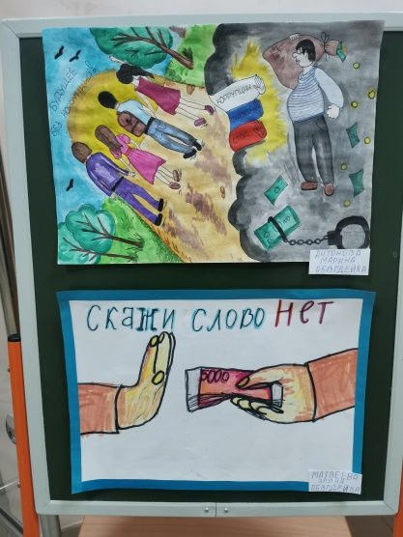
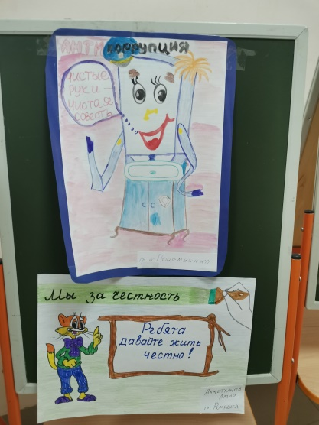
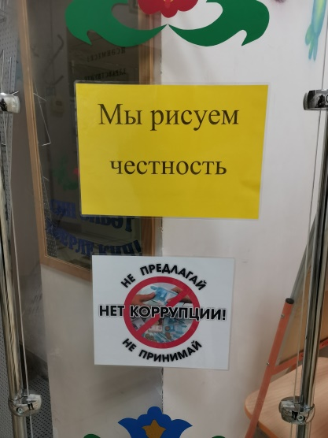
В рамках подготовки к Международному дню борьбы с коррупцией, 21 ноября 2025г. воспитатели совместно с детьми организовали выставку рисунков – "Мы рисуем честность". Каждая работа была по-своему уникальна и несла в себе глубокий смысл. Дети, словно маленькие философы, рассуждали о важности честности, порядочности и ответственности, их работы были полны надежды на лучшее будущее, в котором нет места коррупции.

